Мыглин Андрей КИТ-119б

**Лабораторная работа №6**

***Тема:*** Интегрированные запросы (LanguageIntegrated Query, LINQ)

**Индивидуальное задание:**

1. Для доступа к коллекции объектов (отбор, фильтрация, группировка, расчет, см. л.р. №4) использовать LINQ.
2. В отчёте привести краткое описание используемых средств и выполнить сравнени различных методов доступа к данным (LINQ и традиционный).

**Ход работы:**

1. Ряд методов был изменен для использования LINQ:

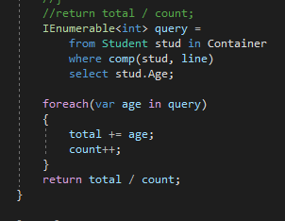

Рисунок 6.1. – Использование синтаксиса LINQ.

1. Вывод программы остается тем же:

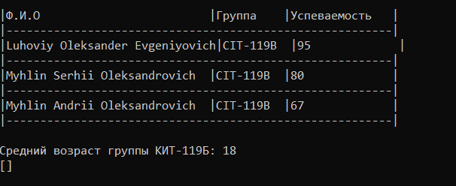

Рисунок 6.6 – Результат вывода

***Выводы:*** разработал программу на С#. Изучил и использовал интегрированные запросы LINQ.